Mund nicht geöffnet

„Wir haben eine Bewohnerin auf Station, die vor ein paar Wochen krank geworden ist, mit Fieber und so. Sie hat schon, bevor sie krank geworden ist, sehr schlecht gegessen und getrunken. Als sie krank geworden ist, hat sie gar nichts mehr gegessen und getrunken. Ich bin der Meinung, dass sie es vergessen hat. Ich sollte bei ihr Essen und Trinken anreichen. Ich bin dann zu ihr ins Zimmer und wollte ihr halt Essen reichen. Sie hat aber ihren Mund nicht geöffnet. Ich habe ihr dann fünf Mal erzählt, dass sie ihren Mund öffnen soll. Dann hat sie ihren Mund geöffnet, aber nicht mehr geschluckt. Ich habe dann zu ihr gesagt, sie soll doch bitte ihr Essen im Mund schlucken. Nach fünf Minuten hat sie dann das Essen geschluckt. Ich sollte ihr aber ja das ganze Essen eingeben. Bis das Essen alle war, hat es ungefähr eine dreiviertel Stunde gedauert und ich habe mich irgendwie schlecht gefühlt.
Und als ich das dann alles mittags bei der Übergabe erzählt habe, sagte eine Kollegin, die schon ein paar Jahre in dem Heim arbeitet, dass die Frau in der letzten Zeit tüchtig abgebaut hat und wir mit den Angehörigen doch mal über eine PEG sprechen sollten.“

Notizen

____________________________________________________________________________________________________________________________________________________________________________________________________________________________________________________

Arbeitsauftrag
- Lesen Sie sich den Fall sorgfältig durch und markieren Sie unbekannte Wörter.

- Überlegen Sie und schreiben Sie in die Gedankenblase:

- Welche Gedanken könnte die Bewohnerin in der Situation haben?
- Welche Gründe könnte Sie haben, nicht essen zu wollen?

- Die Pflegekraft sagt, dass sie sich schlecht gefühlt hat in der Situation. Notieren Sie mögliche Gründe dafür.


Begriffsbestimmungen
Hunger – ist das physiologische Verlangen nach Nahrung. Ursache des Hungergefühls ist die Abnahme des Zuckergehalts (Glukosekonzentration) im Blut. Gibt der Mensch diesem Gefühl nach und nimmt Nahrung zu sich, wird der Magen gedehnt, die Nahrung wird verdaut und Nährstoffe gelangen ins Blut. Der Zuckergehalt (Glukosekonzentration) und die Körperkerntemperatur steigen an. Das wird von Rezeptoren registriert und dem Gehirn mitgeteilt. Das Gefühl der Sättigung entsteht.
Appetit – stammt vom lat. Wort „Appetenz“, das „Lust, Verlangen“ bedeutet. Appetit wird stark von Sinneswahrnehmungen beeinflusst. Appetit ist stimmungsabhängig. Er kann durch unsere Umgebung stark beeinflusst werden. Essen wir alleine und haben ein lieblos angerichtetes Essen vor uns, haben wir meist weniger Appetit. Hingegen fördert das Essen in Gesellschaft und das ansprechende Anrichten von Mahlzeiten die Lust am Essen und gleichzeitig auch den Appetit. Süß schmeckende Speisen oder Getränke werden meist auch noch nach der eigentlichen Mahlzeit gerne gegessen, sie machen besonderen Appetit.
Appetitlosigkeit – auch Inappetenz oder Anorexie (nicht zu verwechseln mit der Anorexie nervosa – Magersucht) kann z.B. bei kachektischen Menschen beobachtet werden. Bei Appetitlosigkeit gehen Freude und Lust am Essen verloren. Es wird im Essen herumgestochert, ohne zu essen. Der Appetitlose äußert kaum oder nur extreme Essenswünsche und lässt dann das gewünschte Essen stehen. Fehlender Appetit hat viele Ursachen, z.B. organische Erkrankungen, Krebserkrankungen oder psychogene Störungen.
Nahrungsverweigerung – hierbei handelt es sich um eine aktive Form von Appetitlosigkeit. Sie kann ein unausgesprochenes, vom Patienten vielleicht nicht bewusst wahrgenommenes Signal des Protests sein. Dieser Protest kann sich gegen das Leben, gegen bestimmte Menschen oder gegen die bestehende Situation richten. Nahrungsverweigerung kann eine Form eines Suizidversuchs sein.
Merke: Bei Nahrungsverweigerung ist es wichtig, die Ursache zu ermitteln. Kann der Patient nicht essen oder will er es nicht? Warum kann oder will er nicht essen?
Nahrungsunverträglichkeit (z. B. Laktoseintoleranz oder Glutenunverträglichkeit): Bestimmte Bestandteile von Nahrungsmitteln können nicht richtig verdaut oder über den Stoffwechsel verarbeitet werden.
Häufige Symptome einer Nahrungsunverträglichkeit sind:
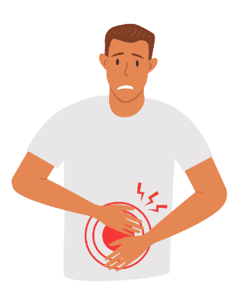
- Verdauungsstörung (Dyspepsie)
- Schluckauf (Singultus)
- Sodbrennen
- Aufstoßen
- Blähungen
- Übelkeit, Brechreiz bzw. Würgen
- Erbrechen
- Verstopfung (Obstipation)
- Durchfall (Diarrhöe)

Symptome einer Nahrungsunverträglichkeit können einzeln oder kombiniert auftreten.

Aufgabe:
Erstellen Sie in der Gruppe ein Poster zu einem dieser Themen:
- Gründe für einen reduzierten Ernährungszustand im Alter (Pflegeassistenz, S. 244)
- Maßnahmen bei Appetitlosigkeit (Pflegeassistenz, S. 243)
Seien Sie gerne kreativ! Die Gruppenzuordnung erfolgt im Plenum.
Präsentieren Sie Ihr Ergebnis.
Für Notizen bei der Präsentation:

Gründe für einen reduzierten Ernährungszustand im Alter | Maßnahmen bei Appetitlosigkeit

Grundlagen beim Essen anreichen:
- der Pflegende wäscht oder desinfiziert sich vorab die Hände
- dem pflegebedürftigen Menschen vorweg das Händewaschen ermöglichen
- Gewohnheiten und Vorlieben des pflegebedürftigen Menschen berücksichtigen
- dem pflegebedürftigen Menschen gegenübersitzen
- den pflegebedürftigen Menschen aufsetzen oder in Seitenlage positionieren
- Speisen und Getränke nicht zu heiß anreichen
- auf Verschlucken unverzüglich reagieren
- Ressourcen fördern – Hilfe nur soweit erforderlich anbieten
- auf die Essgeschwindigkeit des Menschen achten
- nach dem Essen Händewaschen und Mundhygiene ermöglichen
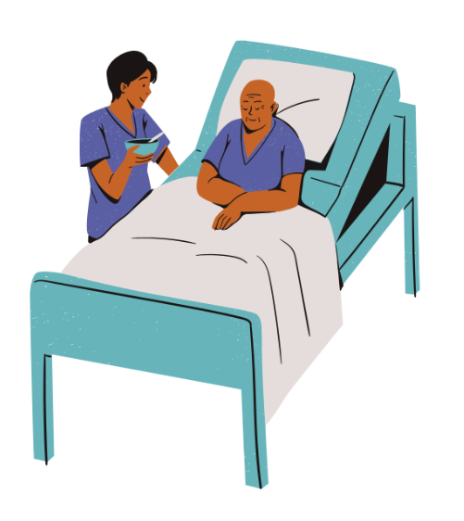

Schluckvorgang
Aufgabe: Beschriften Sie die Abbildungen mit den korrekten Begriffen.
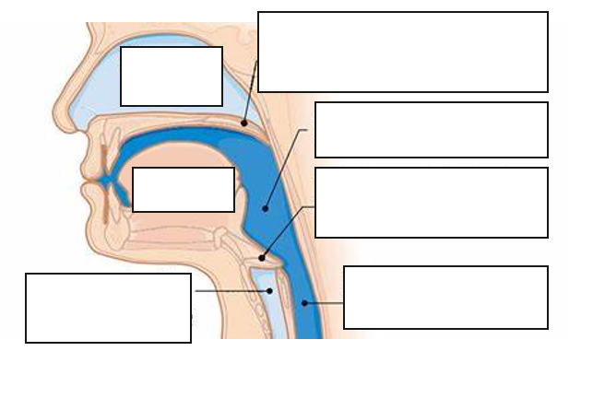

Speiseröhre, Nasenraum, Rachen, Zunge, Kehlkopfdeckel (geschlossen),
Gaumensegel (geschlossen), Luftröhre

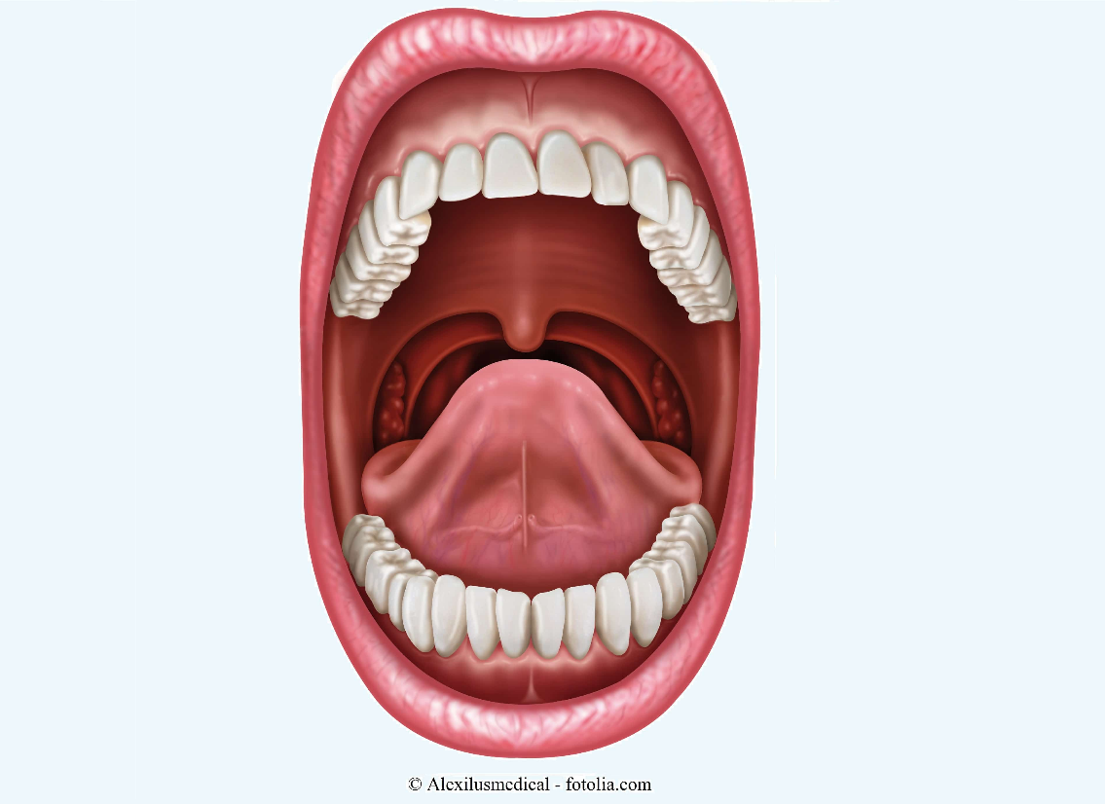

Prämolaren (vordere Backenzähne), Zäpfchen, Gaumenmandel, Eckzahn, Oberlippe, Lippenbändchen, Molaren (hintere Backenzähne/Mahlzähne), harter Gaumen, Unterlippe, Mundvorhof, weicher Gaumen, Rachen, Schneidezahn

Die vier Phasen des Schluckvorgangs
1. Phase:  Orale Vorbereitungsphase | In dieser Phase werden die Speisen im Mund zerkleinert und mit Speichel gemischt.  Erforderlich hierfür sind ein guter Gebisszustand, ein intaktes Kiefergelenk, eine gute Kaumuskulatur, eine ausreichende Speichelproduktion durch die Speicheldrüsen und eine gute Beweglichkeit der Zunge.
2. Phase:  Orale Phase | Der entstandene Nahrungsbrei wird auf der Zunge zu einer Portion geformt (Bolusformung) und zum Rachen transportiert.  Bis hierhin kann der Vorgang bewusst gesteuert werden.
3. Phase:  Pharyngeale/ Rachenphase | In dieser Phase werden die oberen und unteren Atemwege verschlossen.  Das Gaumensegel verschließt die Atemwege nach oben zur Nase, die Luftröhre und die Stimmbänder werden vom Kehlkopf verschlossen bzw. geschützt.
4. Phase:  Ösophageale/ Speiseröhrenphase | Die Atemwege werden wieder geöffnet.  Der Nahrungsbrei wird durch die Speiseröhre zum Magen transportiert.  In aufrechter Haltung unterstützt die Schwerkraft den Transport. Im Liegen wird der Nahrungsbrei mit Hilfe der Peristaltik (Muskeltätigkeit der Speiseröhre) aktiv in den Magen befördert.
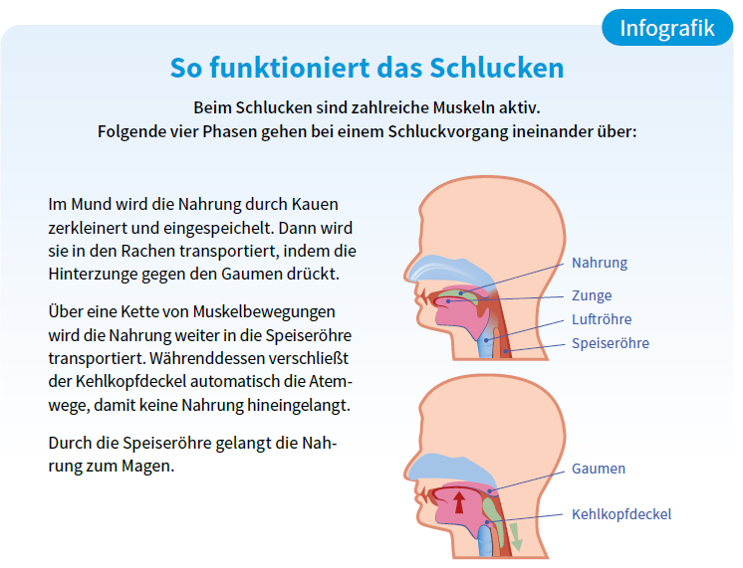


Aufgabe: Lösen Sie folgende Learningapp zu den Phasen des Schluckvorgangs. Versuchen Sie ohne die Tabelle die richtige Lösung zu finden.

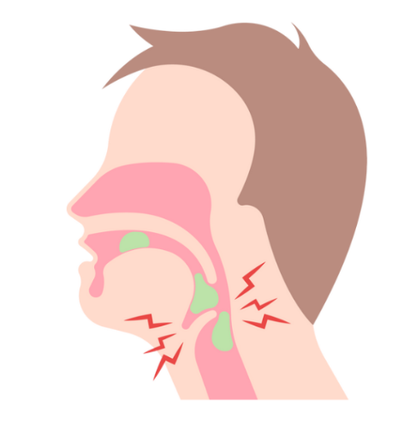
Aspiration – bei einer Aspiration gelangen Flüssigkeiten oder Feststoffe (vor allem Nahrung) in die Luftröhre oder Lunge (inhaliert oder verschluckt), anstatt über die Speiseröhre geschluckt und in den Magen transportiert zu werden. Dies kann zu einer Blockade der Atemwege und einer Infektion der Lunge führen.
Dysphagie – bedeutet Schluckstörung. Man versteht darunter die Schwierigkeit, Speichel, Nahrung oder Getränke rasch und sicher von der Mundhöhle zum Magen zu befördern.

Aufgabe: Füllen Sie mithilfe des Lehrervortrags die Lücken aus!
Begünstigt wird eine Aspiration durch:
- eine verminderte ________________ (u.a. bei Parkinson),
- einen gestörten _________________,
- durch vermehrtes Erbrechen,
- durch das Vorliegen einer _________________ (pathologisches Zurückströmen von Magensaft oder Speisebrei in die Mundhöhle).

Eine erhöhte Aspirationsgefahr besteht u.a. bei Menschen:
- die über einen längeren Zeitraum nicht gegessen haben,
- die ________________ waren,
- die unter ____________________________ leiden z.B. Schlaganfall,
- die verwirrt sind,
- die älter sind,
- sowie bei ___________________________
Pflegerische Maßnahmen, um eine Aspiration zu vermeiden:
- Oberkörperhochlagerung
- anbieten von kleinen Nahrungsmengen pro Anreichung/ pro Löffel/ …
- ausreichend Zeit zum Essen und Trinken geben
- ausreichend Zeit zum Nachschlucken geben
- auf Gespräche während der Nahrungsaufnahme verzichten
- nach der Nahrungsaufnahme noch ca. 20 Minuten Oberkörperhochlagerung zur Verhinderung eines Refluxes
- nach der Nahrungsaufnahme Mundhygiene ermöglichen u.a. um Speisereste in den Wangen zu entfernen


Ungeduld beim Essen anreichen

Aufgabe: Überlegen Sie gemeinsam mit ihrem Sitznachbarn/Ihrer Sitznachbarin, welche Tipps gegen Ungeduld Ihnen einfallen.

Die nachfolgenden Inhalte stammen aus: Pflegeassistenz – Kapitel 11: Essen und Trinken – S. 240 ff.

